«СОГЛАСОВАНО»  Администрацией МР «Ижемский»  дата подпись ФИО  «СОГЛАСОВАНО»  Госавтоинспекцией муниципального образования «Ижемский»)  дата  подпись  ФИО |  |  | «УТВЕРЖДАЮ»  Директор: Селезенева Л.С  29.09.2015г._____подпись

ПАСПОРТ
дорожной безопасности образовательного учреждения
(т и п о в о й)
Муниципального бюджетного общеобразовательного учреждения «Бакуринская средняя общеобразовательная школа»
(наименование образовательного учреждения)

2015

Общие сведения

Муниципальное бюджетное общеобразовательное учреждение «Бакуринская средняя общеобразовательная школа»
(наименование ОУ)
Тип ОУ: бюджетное учреждение_________________________________
Юридический адрес ОУ: 169463, Республика Коми, Ижемский район, д. Бакур, ул. Центральная, д.51____________________________________
Фактический адрес ОУ: 169463, Республика Коми, Ижемский район, д. Бакур, ул. Центральная, д.51, д.52, д.55___________________________

Руководители МБОУ «Бакуринская СОШ»:
Директор Селезенева Людмила Сергеевна 8-821-40-96-174
(фамилия, имя, отчество) (телефон)
Заместитель директора
по учебной работе Семяшкина Светлана Алексеевна 8-821-40-96-174
(фамилия, имя, отчество) (телефон)
Заместитель директора
по воспитательной работе
Красильникова Вероника Робертовна 8-821-40-96-174
(фамилия, имя, отчество) (телефон)

Ответственные работники
муниципального органа
образования _зам. н.Упр.обр.адм.«Ижемский» А.С. Кретов
(должность) (фамилия, имя, отчество)
8 (82140) 94-9-34
(телефон)
Ответственные от
Госавтоинспекции _________________ ________________
(должность) (фамилия, имя, отчество)
_________________ ________________
(должность) (фамилия, имя, отчество)
___________________________________
(телефон)

Ответственные работники
за мероприятия по профилактике
детского травматизма преподаватель-организатор ОБЖ
(должность)
Семяшкин Александр Валерьевич - 89042307646
(фамилия, имя, отчество) (телефон)

Руководитель или ответственный
работник дорожно-эксплуатационной
организации, осуществляющей
содержание УДС∗ _____________________ ______________
(фамилия, имя, отчество) (телефон)
Руководитель или ответственный
работник дорожно-эксплуатационной
организации, осуществляющей
содержание ТСОДД* _____________________ ______________
(фамилия, имя, отчество) (телефон)

Количество учащихся - 133
Наличие уголка по БДД: да, в нижнем коридоре
(если имеется, указать место расположения)
Наличие класса по БДД ________нет
(если имеется, указать место расположения)
Наличие автогородка (площадки) по БДД _нет___________________
Наличие автобуса в ОУ ________имеется____________________________
(при наличии автобуса)
Владелец автобуса МБОУ «Бакуринская СОШ»,общеобразовательное учреждение
(ОУ, муниципальное образование и др.)
Время занятий в ОУ:
1 смена: 8час.30мин. – 15час.15мин.
внеклассные занятия: 16:00 – 19:00
Телефоны оперативных служб:
ГИББД – 94-5-05
Пункт связи отряда ФГКУ «8 отряд ФПС по РК» - 9111; 9-01; 01.
95-3-67 (Мохча) ;
Оперативный дежурный ОМВД России по Ижемскому району: 98-601; 98-602; 98-603; 02.
Скорая мед.помощь – ГБУЗ РК «Ижемская ЦРБ» 8(82140)94-5-42;03.
Дежурно –диспетчерская служба Ижемского РЭС -94-065
Оперативный дежурный БДДС АМР «Ижемский» -94-430

Содержание
- План-схемы ОУ.
- район расположения ОУ, пути движения транспортных средств и детей (учеников, обучающихся);
- организация дорожного движения в непосредственной близости от образовательного учреждения с размещением соответствующих технических средств, маршруты движения детей и расположение парковочных мест;
- маршруты движения организованных групп детей от ОУ к стадиону, парку или к спортивно-оздоровительному комплексу;
- пути движения транспортных средств к местам разгрузки/погрузки и рекомендуемых безопасных путей передвижения детей по территории образовательного учреждения.

- Информация об обеспечении безопасности перевозок детей специальным транспортным средством (автобусом).
  - общие сведения;
  - маршрут движения автобуса до ОУ;
  - безопасное расположение остановки автобуса ОУ.

III. Приложения (памятки по ПДД родителям, детям)

I. План-схемы ОУ.
План-схема района расположения ОУ,
пути движения транспортных средств и детей (учеников)
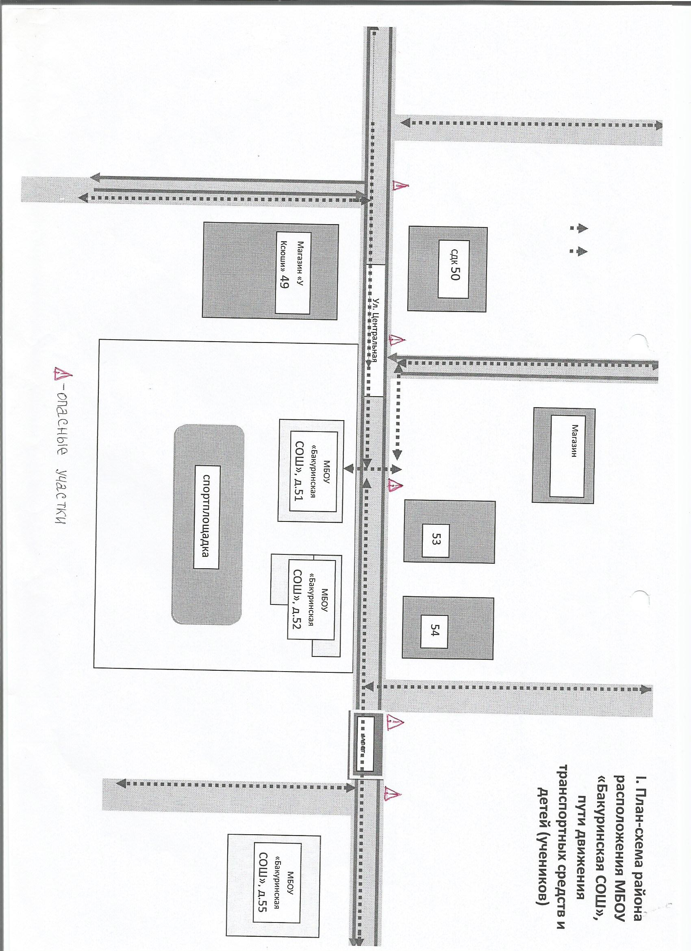
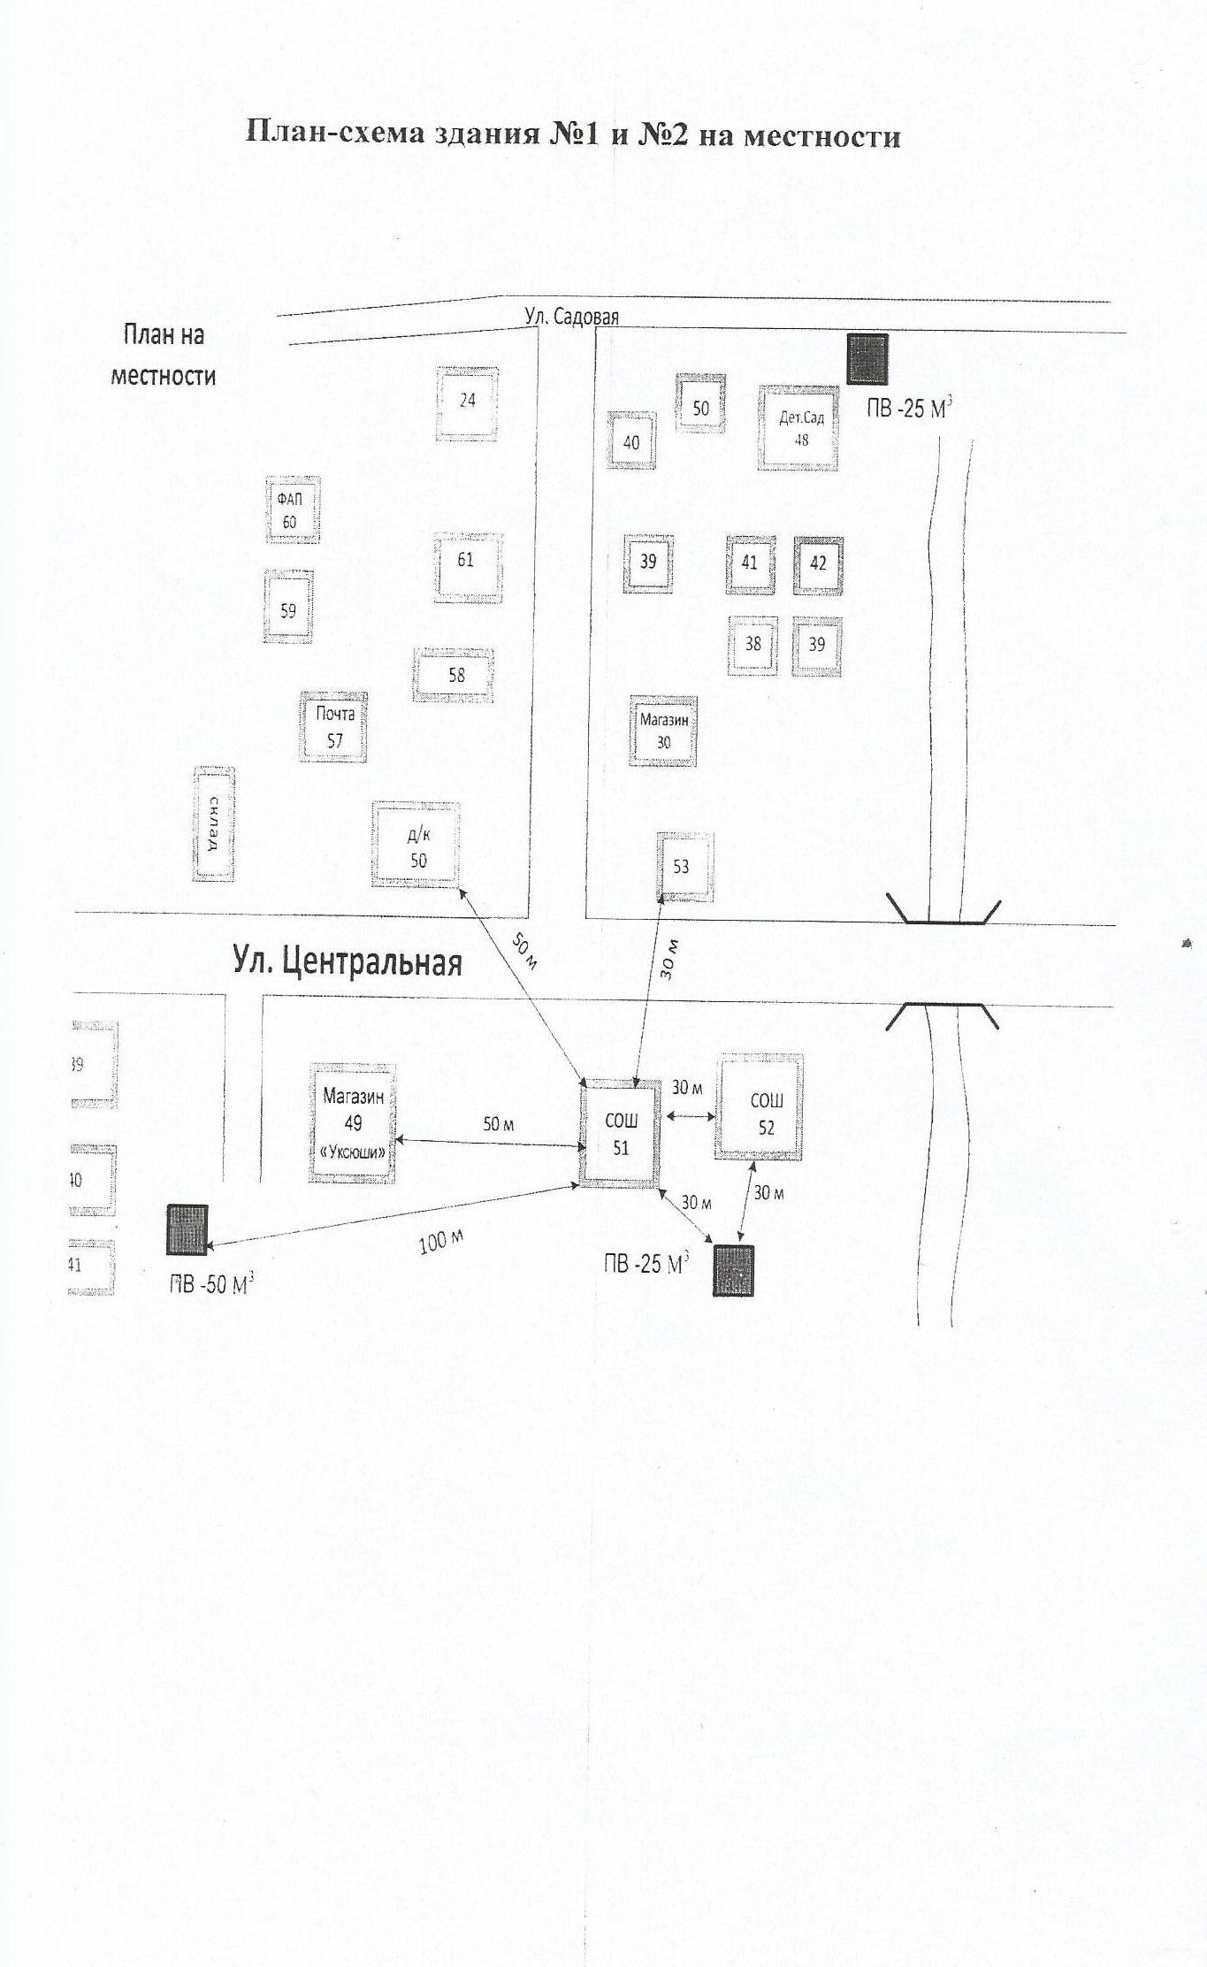

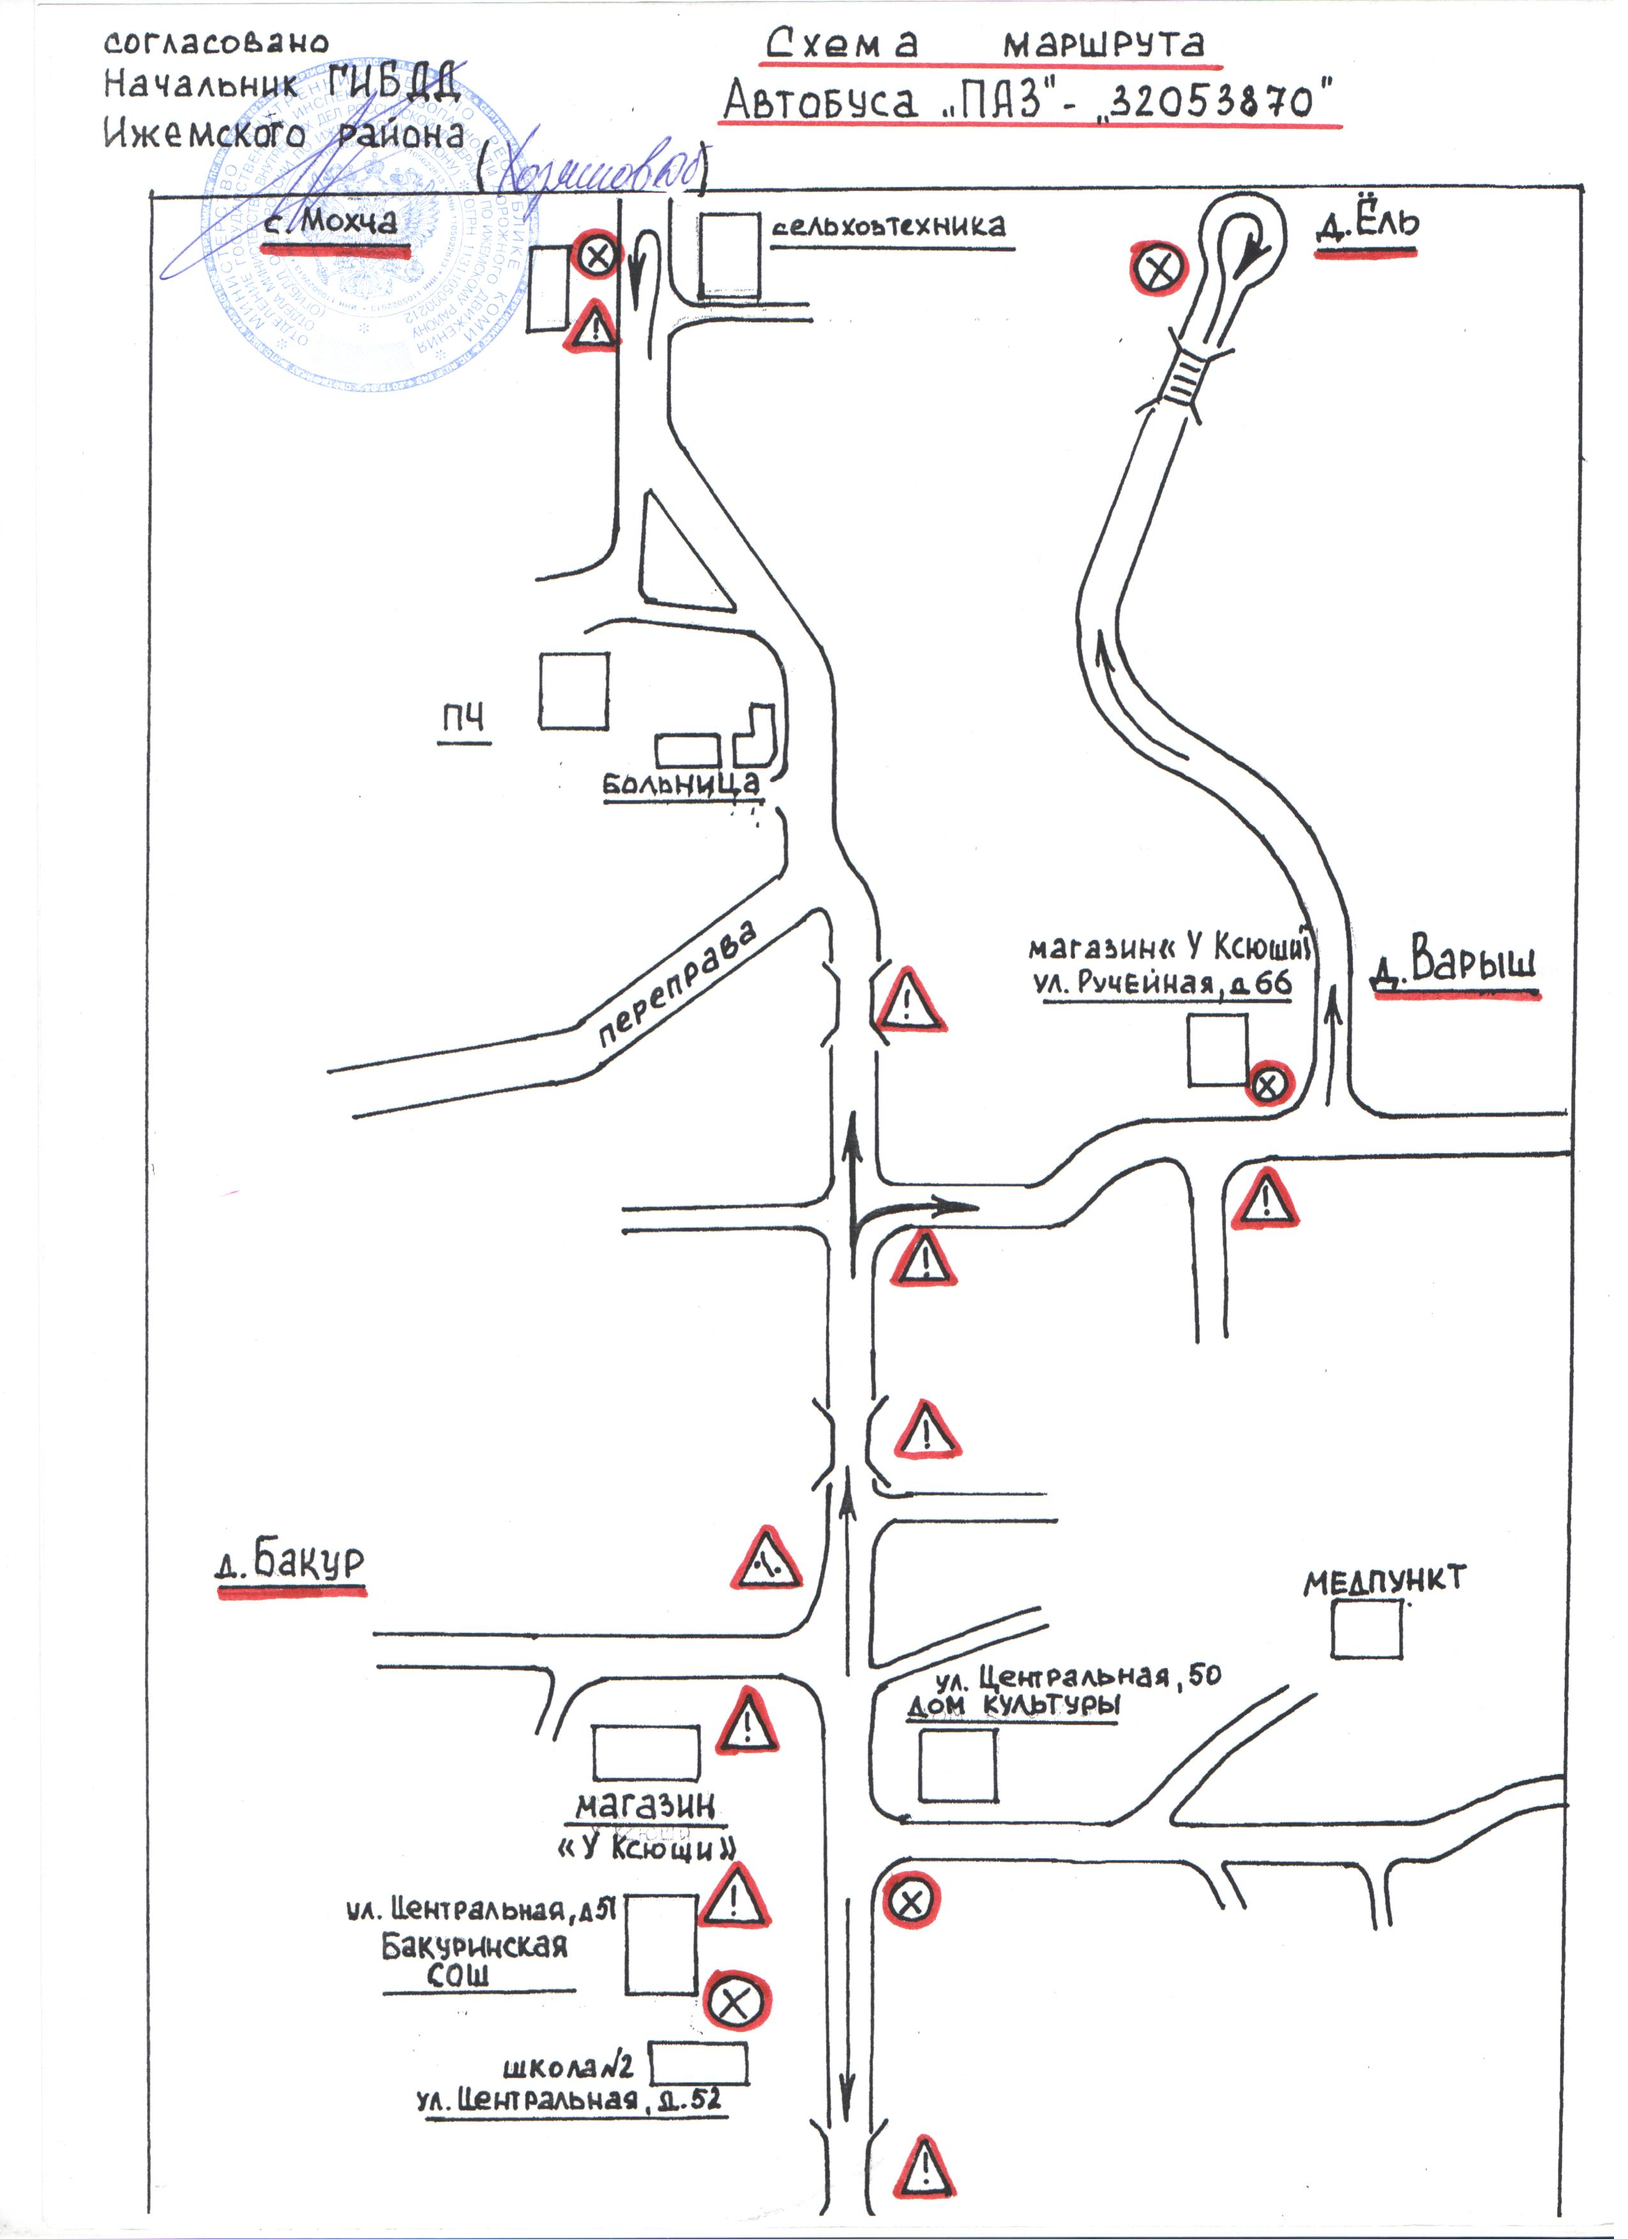

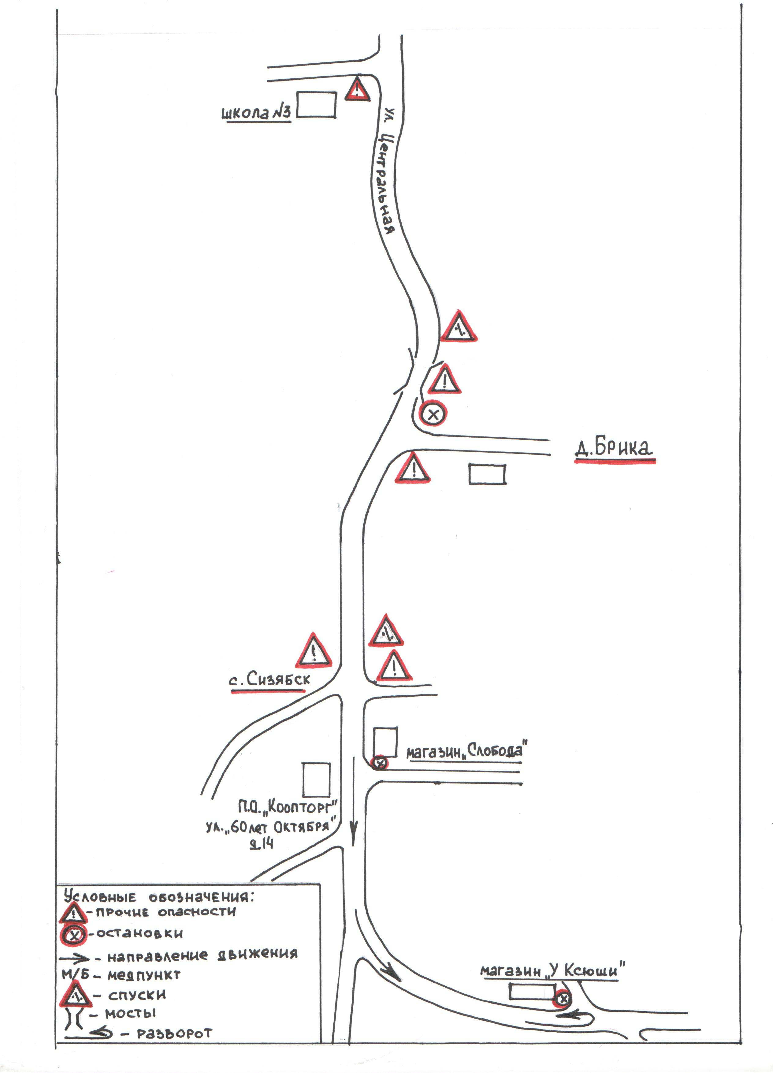

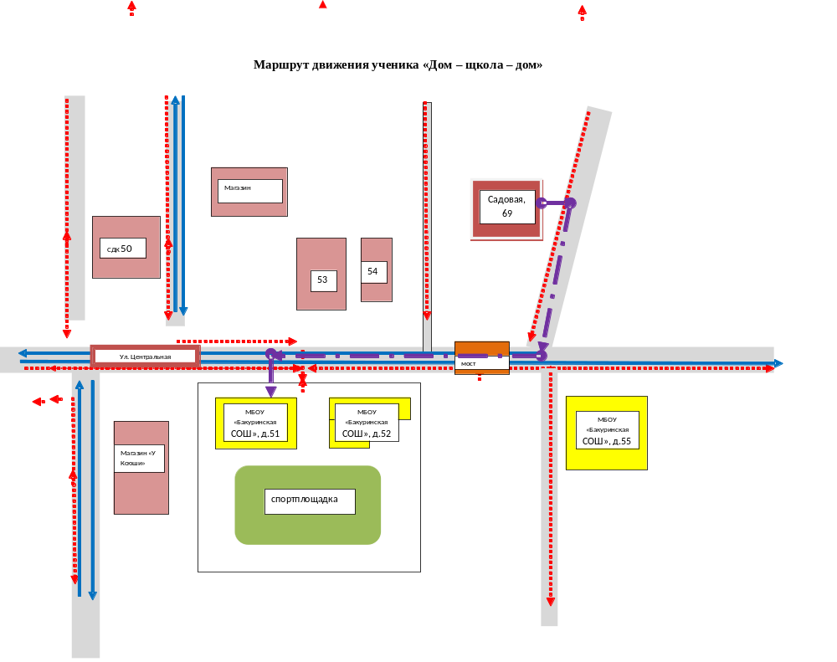

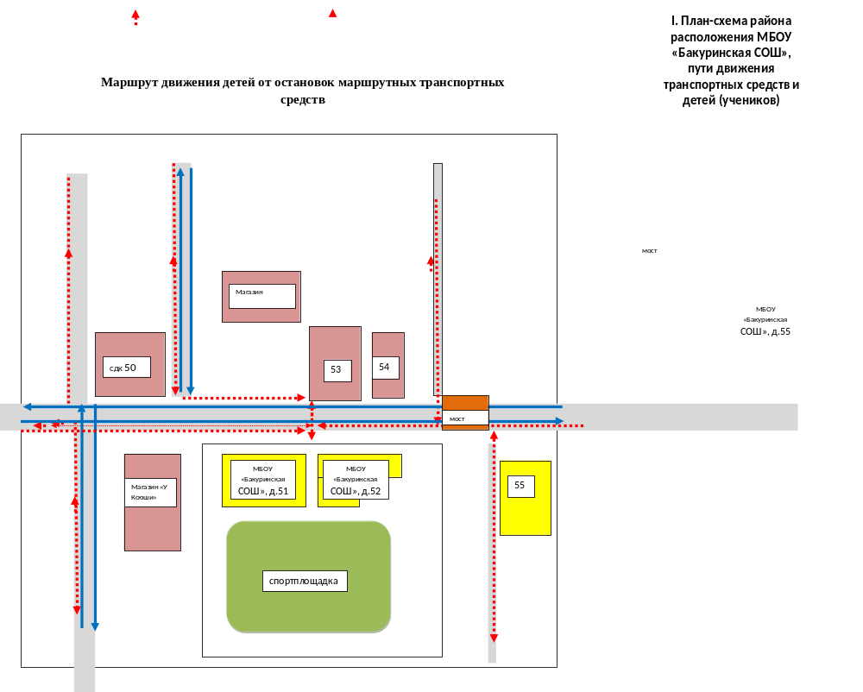II. Информация об обеспечении безопасности перевозок детей специальным транспортным средством (автобусом).

Общие сведения

Марка ____ПАЗ 320538-70_________________________________________
Модель, № двигателя 523/91006447
Государственный регистрационный знак (госномер) Н 676 РС 11
Соответствие конструкции требованиям, предъявляемым к школьным автобусам _____ГОСТ Р 51160 -98 «Автобусы для перевозки детей»__

1. Сведения о водителе автобуса

Фамилия, имя, отчество | Принят на работу | Стаж в кате-гории D | Дата пред- стоящего мед. осмотра | Период проведения стажировки | Повыше-ние ква- лификации | Допущен- ные нару- шения ПДД
Чупров Николай Федорович | 19 .01.10 | 16 лет | 17июля 2015г. | Июль 2015г. | 1985 | нет

2. Организационно-техническое обеспечение

- Лицо, ответственное, за обеспечение безопасности дорожного движения: Семяшкин Александр Валерьевич назначен 29.06.2016г. приказ № 93 п1,
Прошел аттестацию: да

2) Организация проведения предрейсового медицинского осмотра водителя:
осуществляет Чупрова Любовь Степановна,
(Ф.И.О. специалиста)
на основании договора № 48/15 от 18.02.2015г. с ГБУ «Ижемская центральная районная больница» действительного до 31.12.2015г.

3) Организация проведения предрейсового технического осмотра транспортного средства:
осуществляет _______Чупров Николай Федорович_______________
(Ф.И.О. специалиста)
на основании приказа по школе от 31.08.2015г № 113
действительного до 31.06.2015г.___________________________.

4) Дата очередного технического осмотра _июль 2015 г._____________

5) Место стоянки автобуса в нерабочее время ____гараж_______________
меры, исключающие несанкционированное использование _____________
________________________________________________________________
________________________________________________________________

3. Сведения о владельце

Юридический адрес владельца 169463, Республика Коми, Ижемский район, д. Бакур, ул. Центральная, д.51__________________
Фактический адрес владельца 169463, Республика Коми, Ижемский район, д. Бакур, ул. Центральная, д.51, д. 52, д.55__________________
Телефон ответственного лица _8-821-40-96-1-74____________________

4. Сведения об организациях, осуществляющих перевозку детей специальным транспортным средством (автобусом)

Рекомендуемый список контактов организаций, осуществляющих перевозку детей специальным транспортным средством (автобусом).

5. Сведения о ведении журнала инструктажа. Журнал инструктажа ведется.

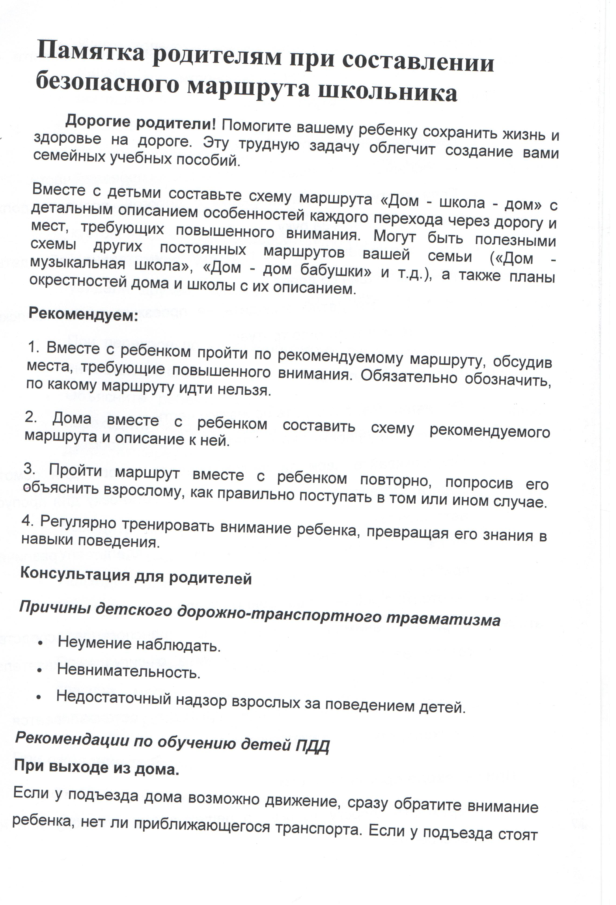

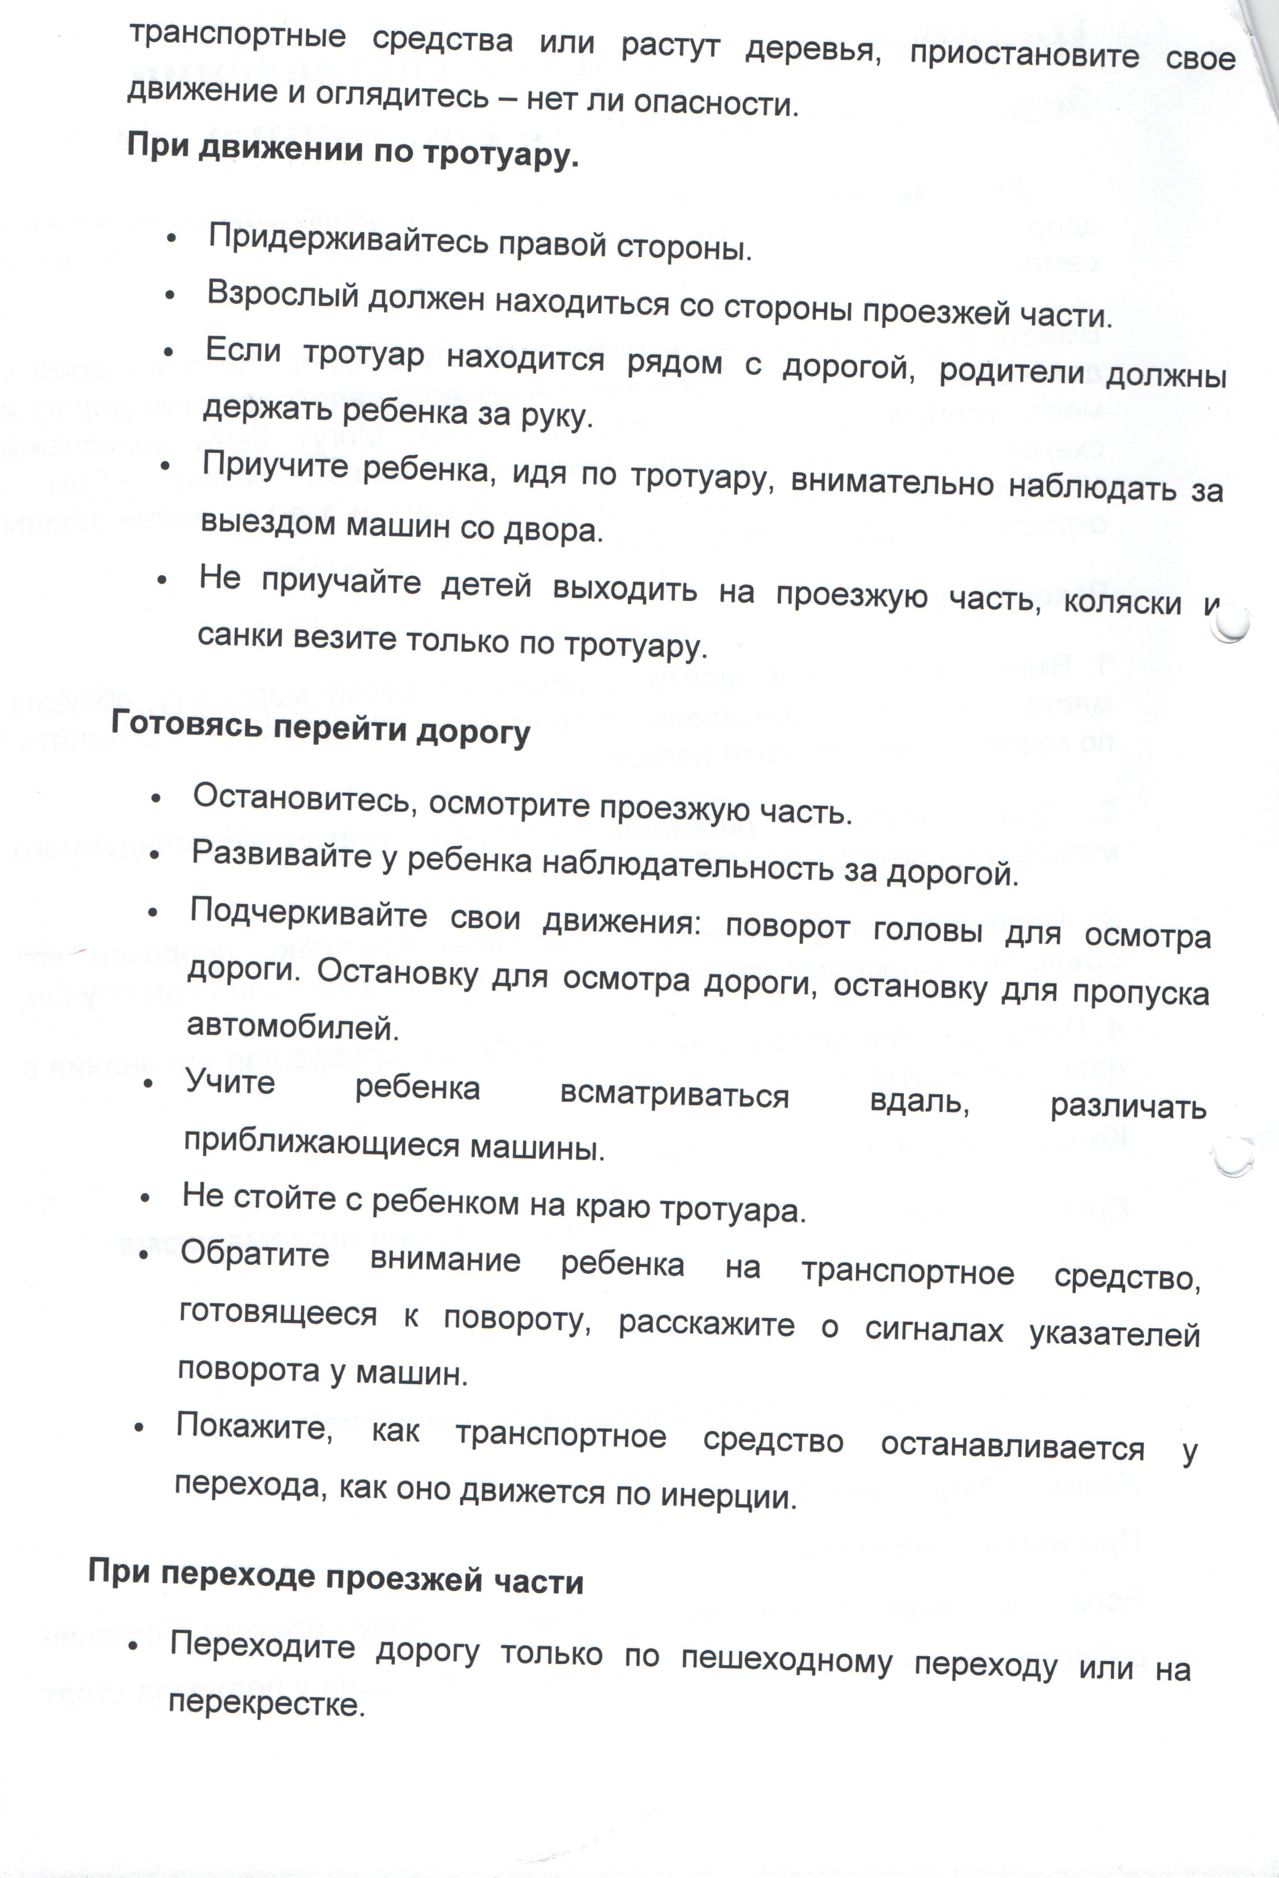

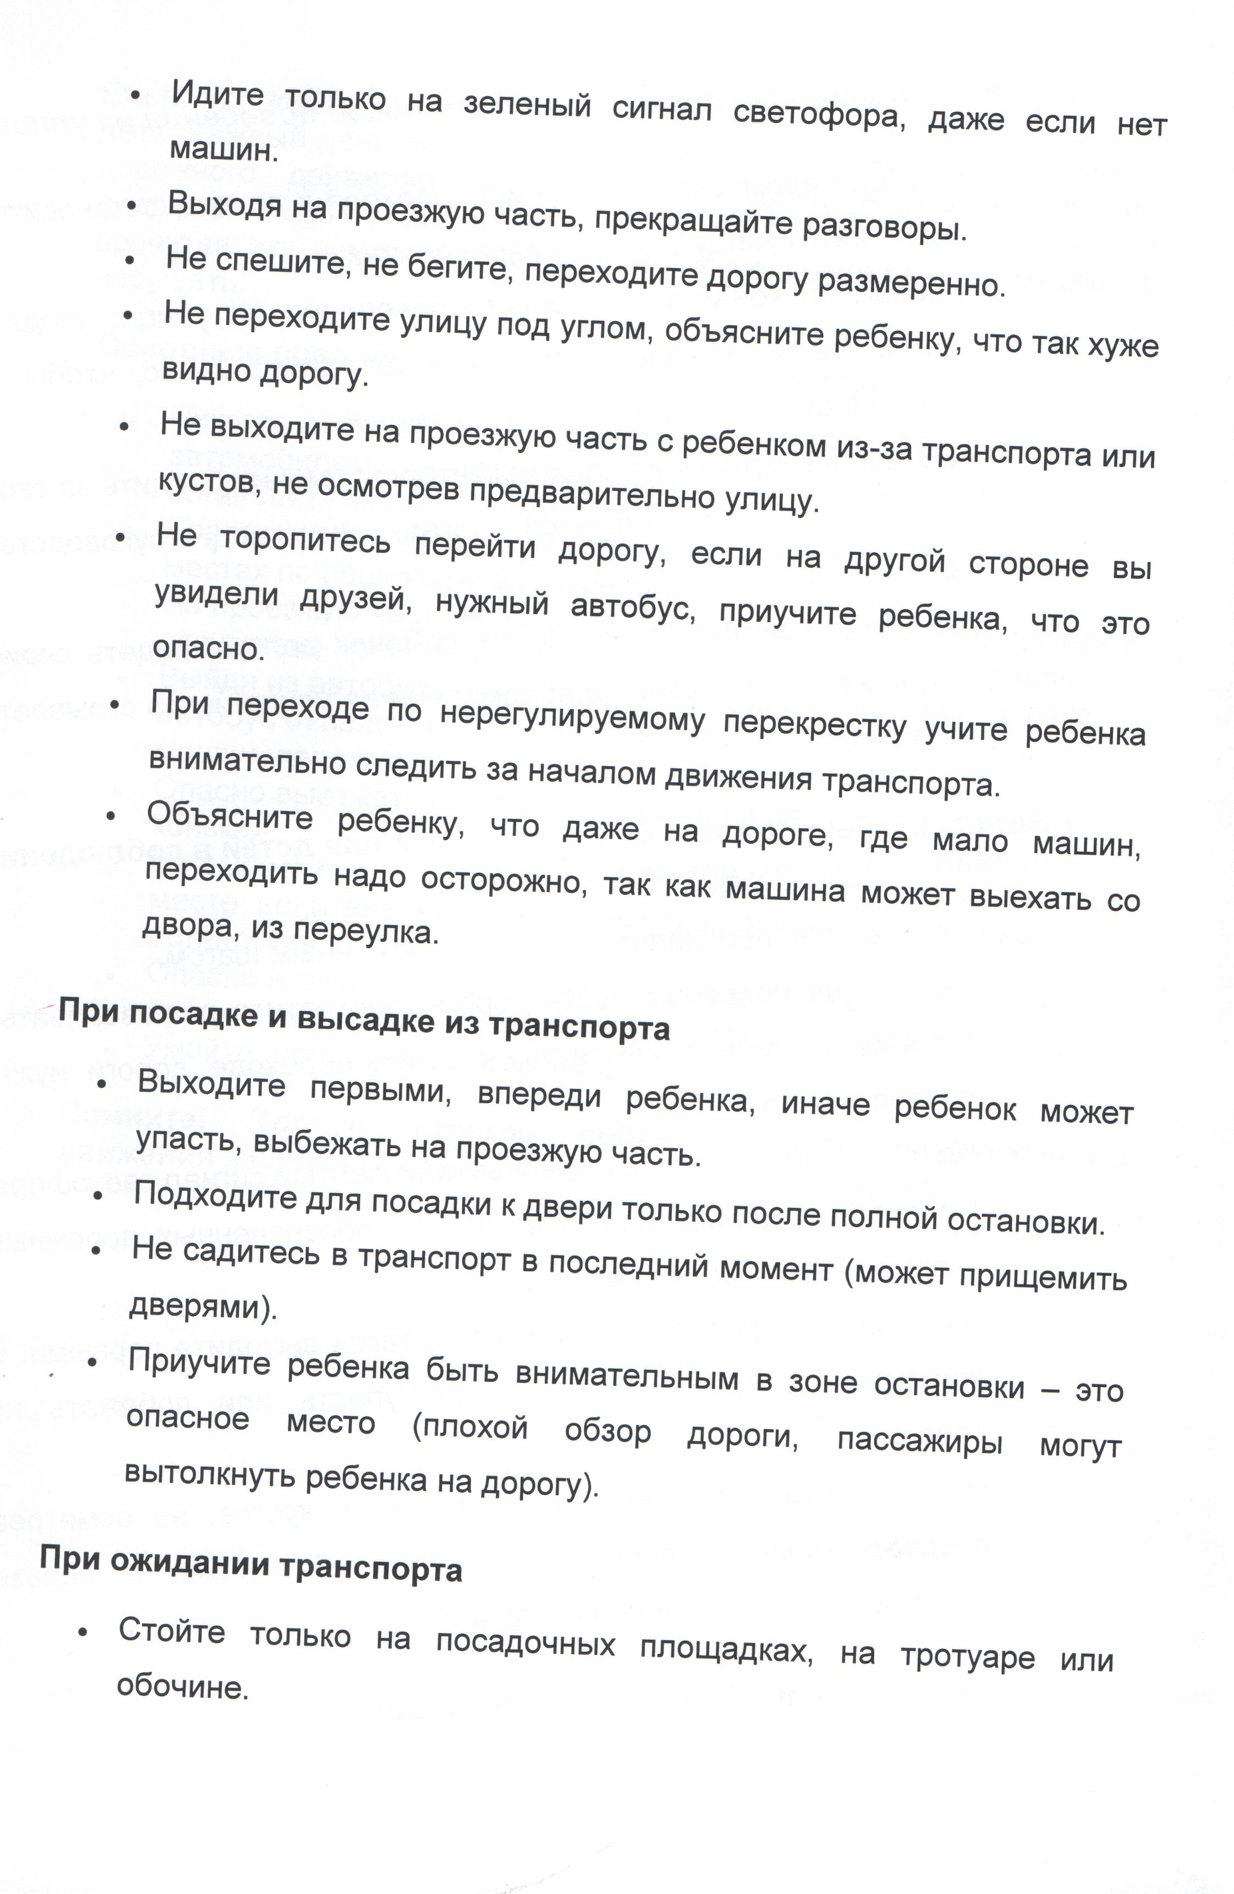

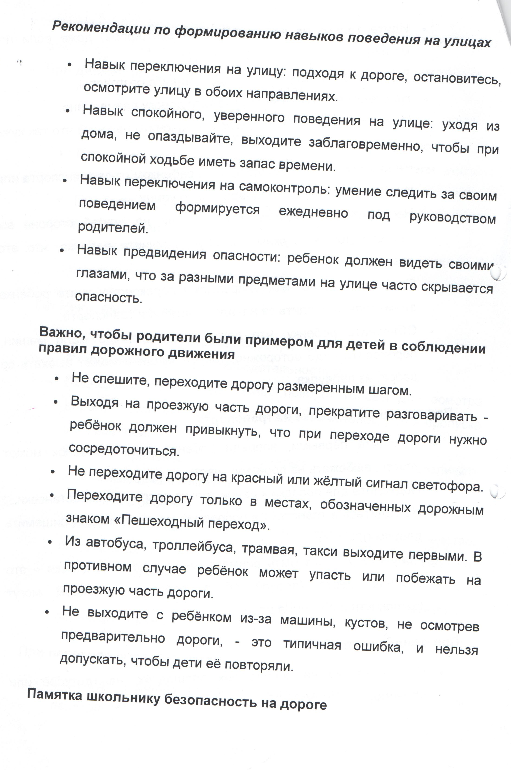

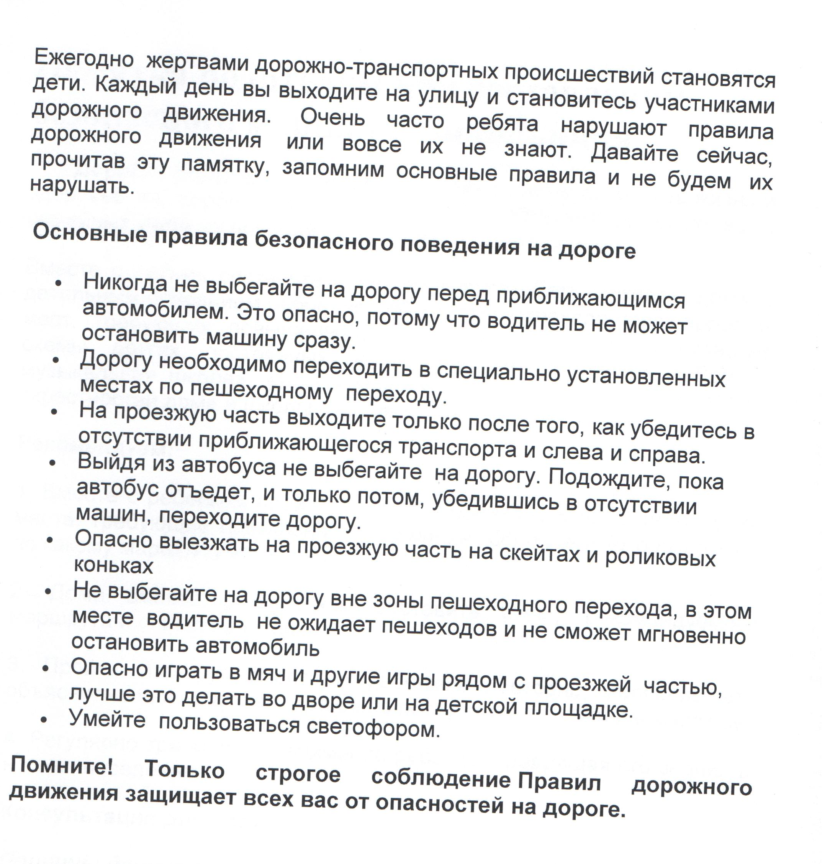

 Дорожно-эксплуатационные организации, осуществляющие содержание УДС, несут ответственность в соответствии с законодательством Российской Федерации (Федеральный закон «О безопасности дорожного движения» №196-ФЗ, КоАП, Гражданский кодекс).

